Коммерческое предложение
Компания «Гидромаркет» предлагает Tраншеекопатель самоходный Laski TR 60 - предназначен для рытья траншей с целью дальнейшего прокладывания кабеля в садах, парках, на приусадебных участках, при этом не предполагает перемещения большого количество земли. Благодаря шнеку, выкопанная земля равномерно перемещается на сторону с тем, что бы в последующем было проще засыпать образовавшуюся траншею. Компактный дизайн, высокая производительность двигателя, простота в работе и управлении делает траншеекопатель Laski TR -60 незаменимым помошником в земляных работах.

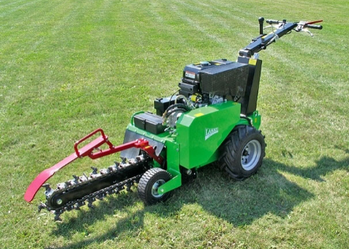

- Тип траншеекопанеля - самоходный;
- Транспортная скорость - 2,8 км/ч;
- Глубина траншеи - от 120 до 700 мм;
- Ширина траншеи - от 100 до 150 мм;
- Скорость рытья траншеи - от 20 до 180 м/час;
- Тип цыпи - универсальная "крокодил";
- Материал зуба цепи - высоколегированная сталь с твердосплавной вставкой (аналог резца РД - 16Т)
- Привод колес - гидравлический;
- Габаритные размеры (ДхШхВ) 1650х785х1080мм;
- Вес 250 кг.

Техническая характеристика:

Модель | Тип двигателя | Мощность | Тип топлива | Вместимость топливного бака | Электростарт | Привод колес
TR 60/12T | Kohler CS 12T | 12 л.с. (9кВт) | Бензин АИ95 | 7 л | Нет | Гидравлика
TR 60/12S | Kohler CS 12S | 12л.с. (9кВт) | Бензин АИ95 | 7 л | Да | Гидравлика
TR 60/13T | Honda GX 390 | 11л.с. (8кВт) | Бензин АИ95 | 6,1 л | Нет | Гидравлика
TR 60/13S | Honda GX 390 | 11л.с. (8кВт) | Бензин АИ95 | 6,1 л | Да | Гидравлика

Вы можете посмотреть данный траншеекопатель в работе, перейдя по ссылке
https://www.youtube.com/watch?v=fWfLh4oM_jw

